佛罗里达州立大学交流感悟
------贾晓霖 化工12-2

FSU概览

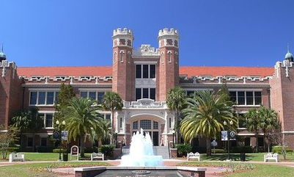
佛罗里达州立大学位于美国佛罗里达州首府塔拉哈西，是一所优秀的州立大学，在去读书之前我对这所大学的了解仅限于此，在15年的八月，我还有些懵懵懂懂的就来到了这里。这里的气候有些像热带亚热带的感觉，天特别特别蓝，空气特别特别清新，学校环境优美，参天大树随处可见。
作为一个新手留学生，衣食住行学习各个方面都是全新的体验。下面我就一一介绍一下我这一年的所见所感。

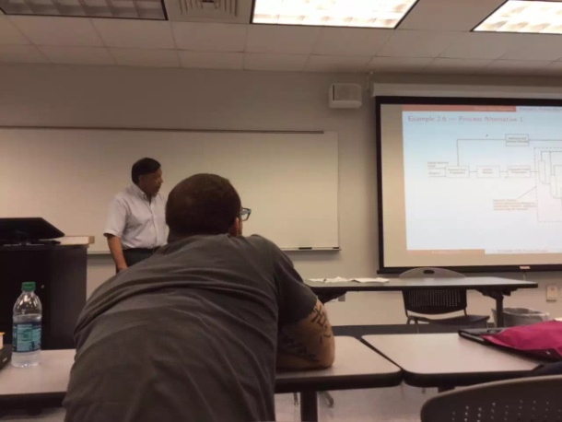
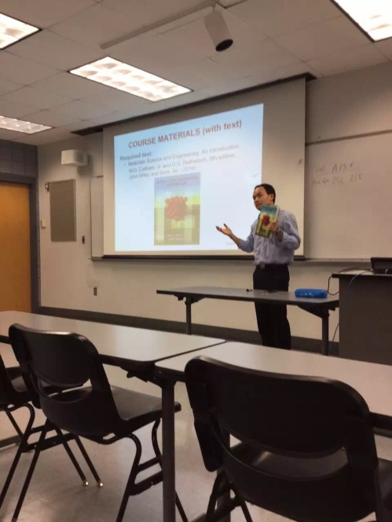
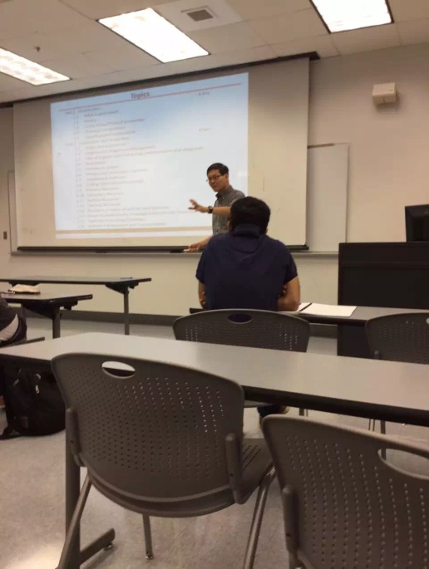
美国的大四学业相对较多，专业性很强，化工设计方面软件操作要求性强，对自我能力是很大的锤炼，掌握了很多切实有用的技能。有的同学可能担心听不懂老师上课，但是这有些多虑，因为工科老师大多是比较容易相处的亚洲裔老师，老师的专业背景过硬而且人都非常耐心。即使全英语上课也能懂，只要认真上课肯定能得到好成绩！学术氛围浓厚，图书馆有七个之多，而且部分24小时开放，很多美国同学喜欢在这里小组学习或者读读闲书充实自己。

再说住宿，学校3+1+1项目第一年会住在大学宿舍，美国的大一新生就是住在学校的宿舍，每晚有警察值班，非常安全。一楼是宿舍的自助餐厅，伙食丰富。学校内还另外设有两个餐厅，可供学生选择。
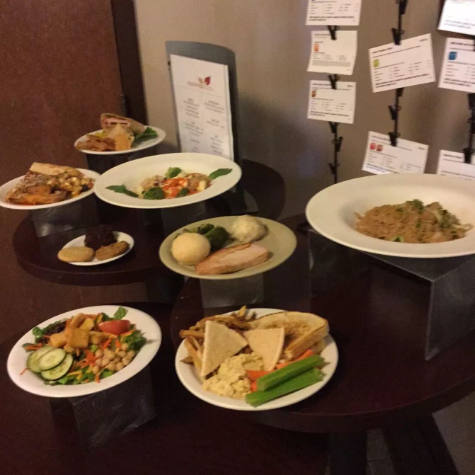
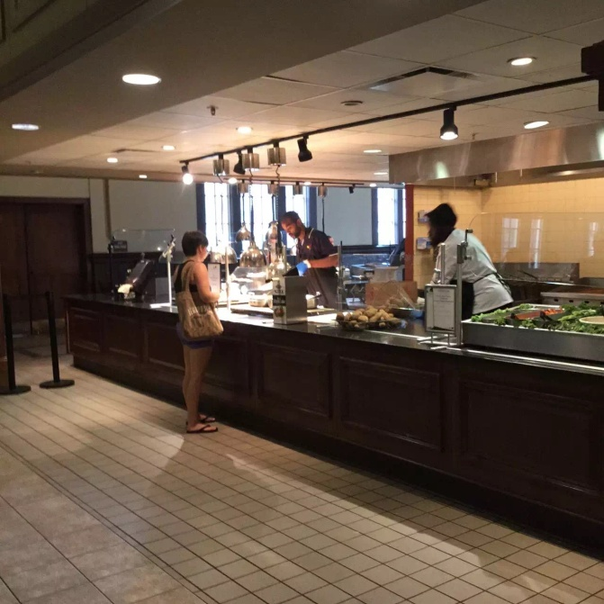
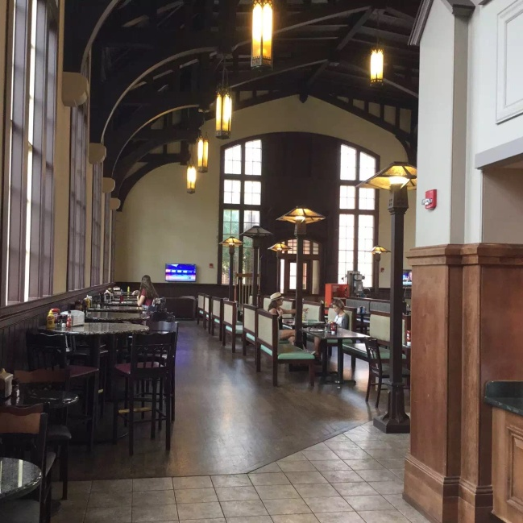
每天都有不一样的餐点，每顿饭也有很多不同菜式可以自由选择，当然也都是自助形式的，非常好吃。

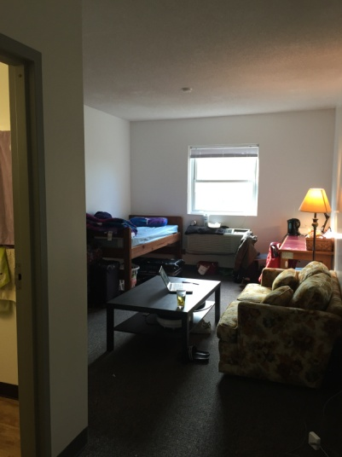
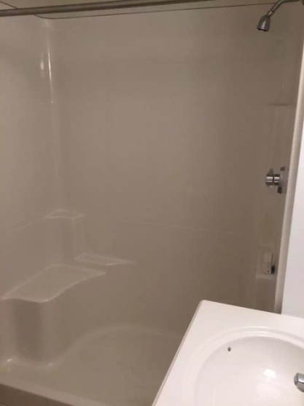
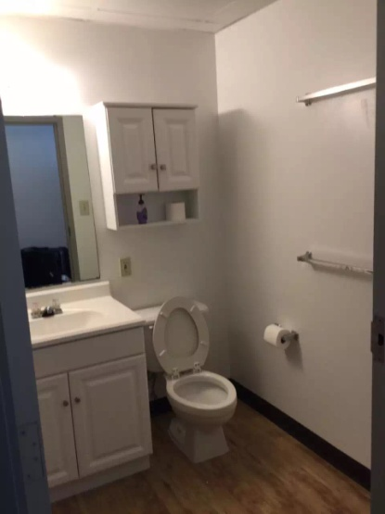
我的宿舍是两人间，不过经我改造可以做成一室一厅，美国的宿舍内可以自由布置，什么冰箱彩电钢琴，美国同学可是很能放下东西的。独立卫生间很干净，每周三是有专人来打扫卫生，吸尘，省去我不少精力。
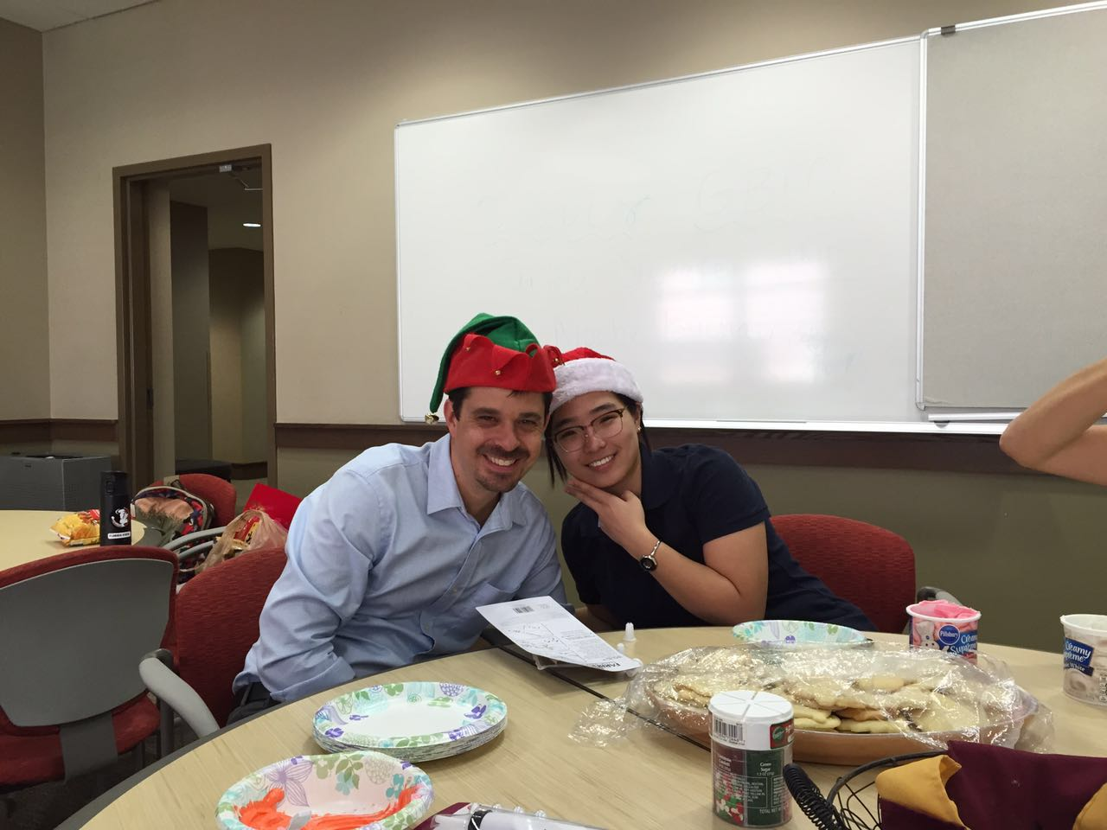
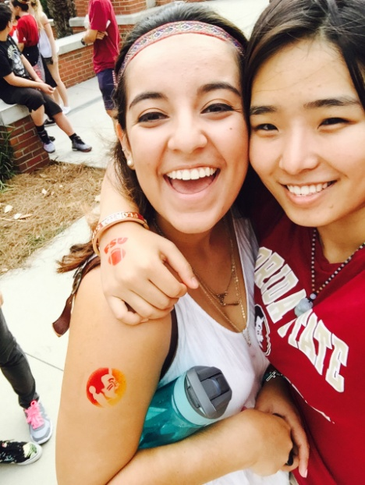
这里管理留学生的部门叫CGE，里面的工作人员超级热情，拼命想帮助你，坚持每月给你搞活动。你有困难第一时间就会有人出来负责，帮助了我这个生活小白很多。

FSU最厉害最有名的是橄榄球，球队2013年摘得全美冠军。CGE在我们一去到的时候就组织我们去感受橄榄球文化啦！学生免票！
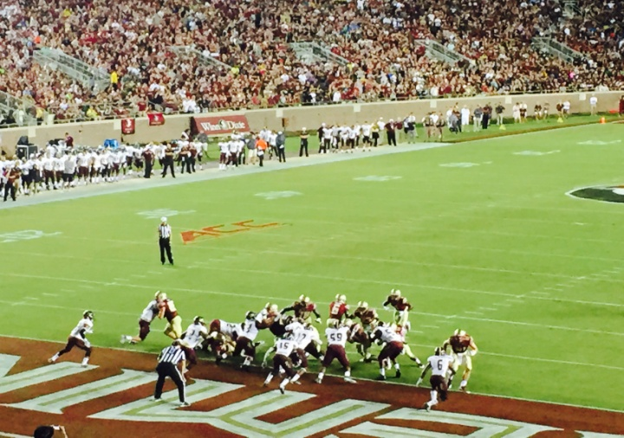
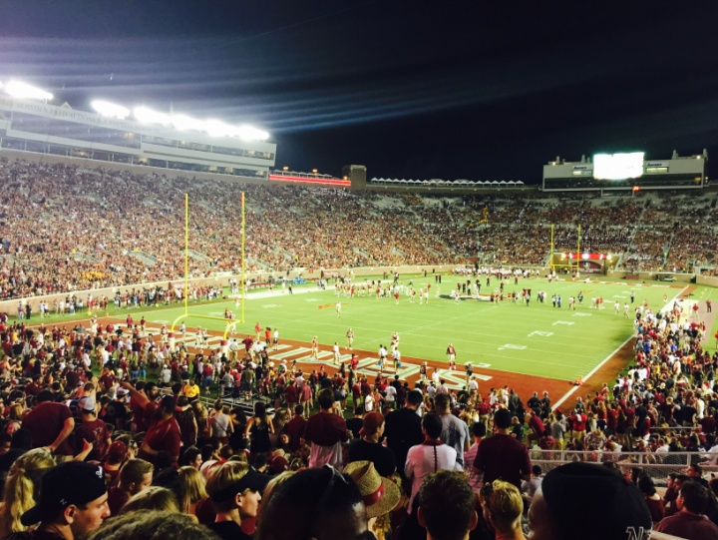
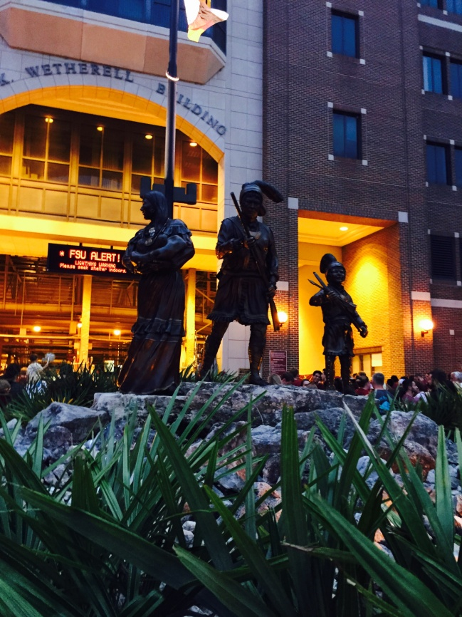
美国人爱运动，其实也可以表现在他们三层豪华健身房，学生同样是免费啦！

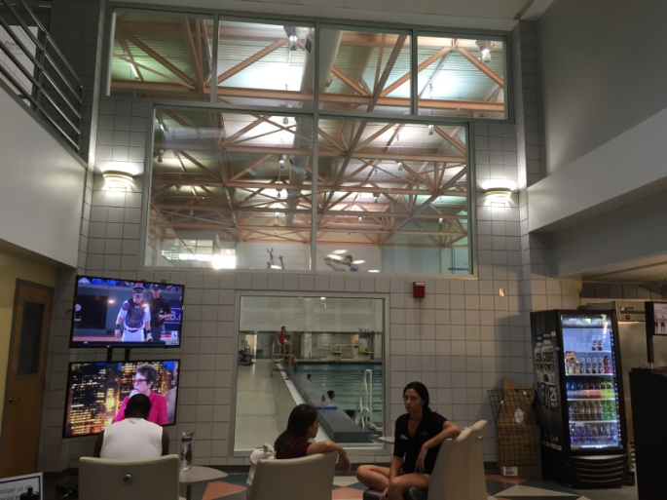
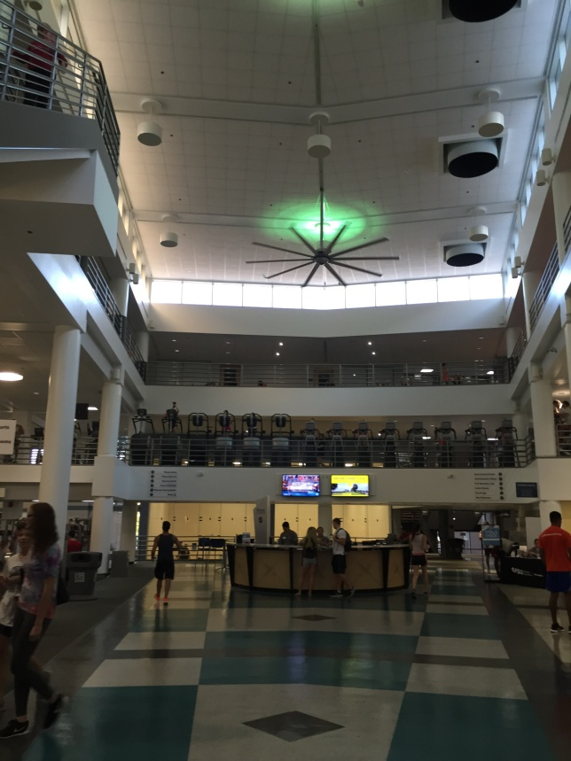
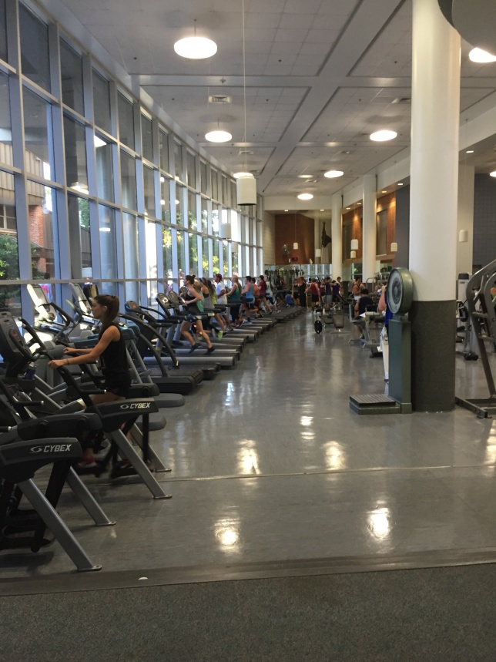
我在这里的生活健康而且充实，学生自己组织课余活动也是非富多彩而且对学生完全免费，像是万圣节狂欢，做南瓜灯，去看马戏团表演。

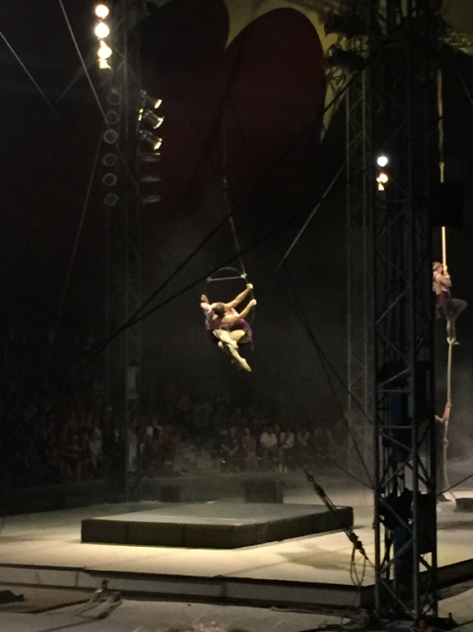
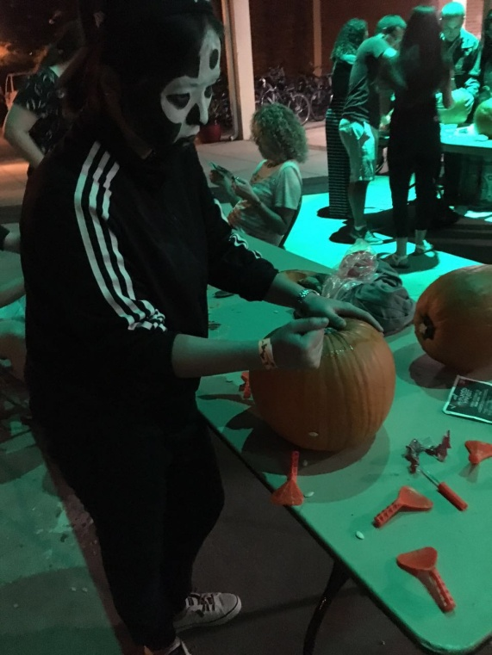

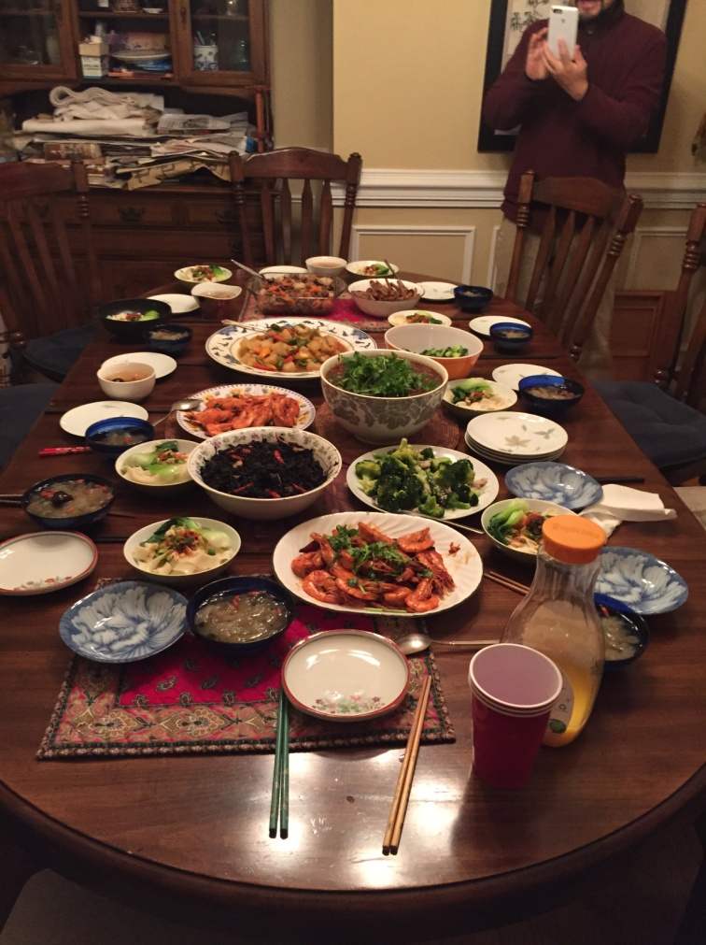
闲暇时间还可以和中国同学聚在一起做个饭，吃个火锅，在一起交流，得到学习经验也是非常宝贵的。平时和美国人一个小组讨论学习，接受他们的思维方式，语言文化，也是一件不易的事，偶尔来个放松是非常惬意的。
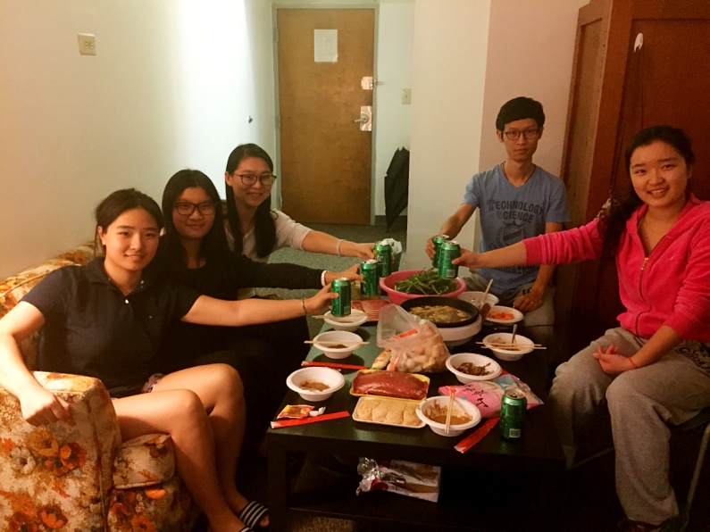

那要是放大假怎么办呢？选择性就多啦，你可以去奥特莱斯血拼大牌，也可以和我一样坐游轮去墨西哥玩玩，或者是坐大巴去奥兰多，享受环球影城和迪士尼的乐趣。
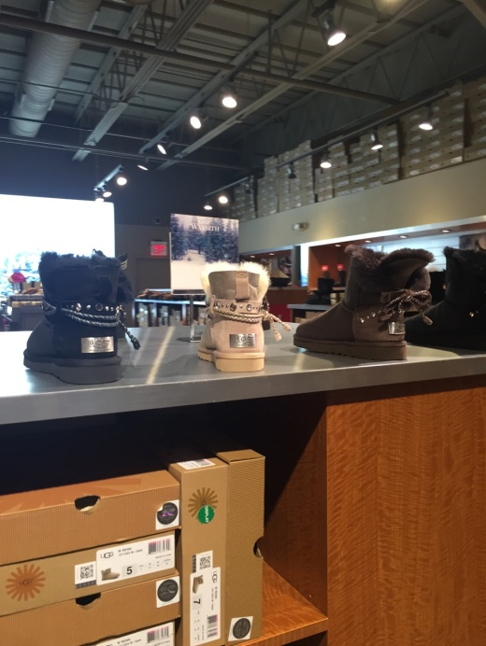
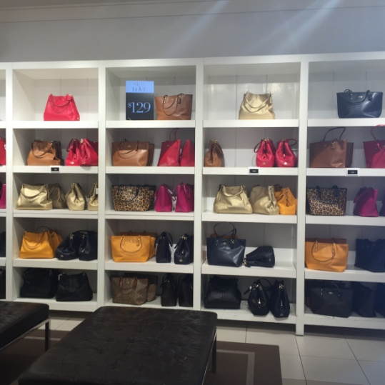
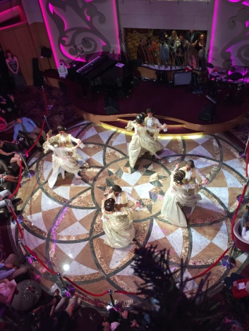
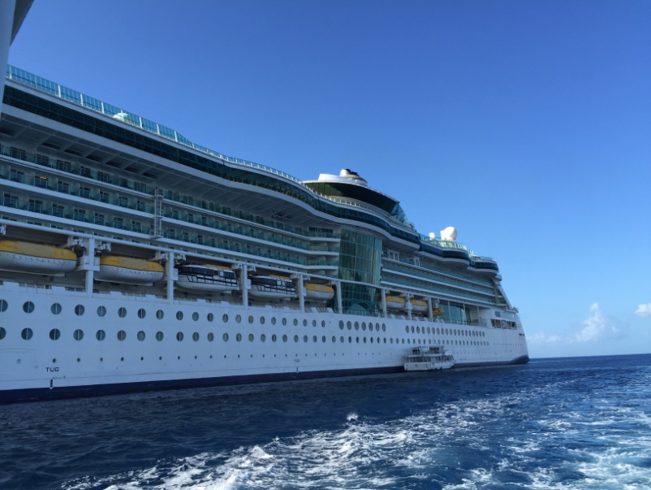
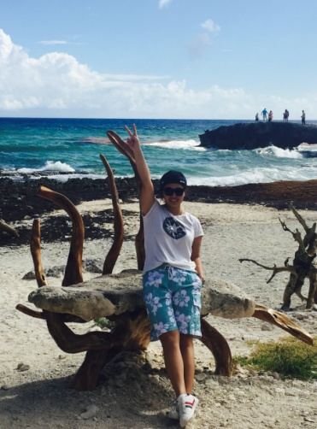

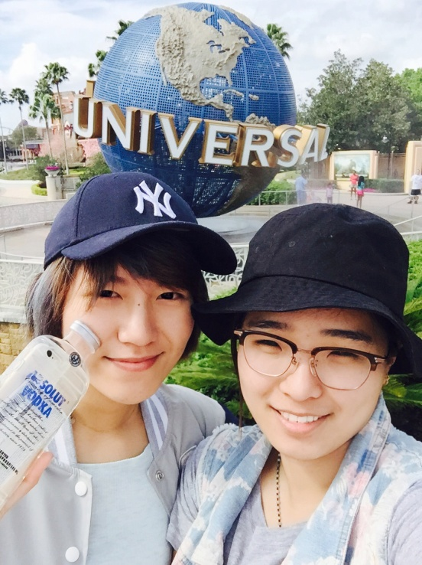
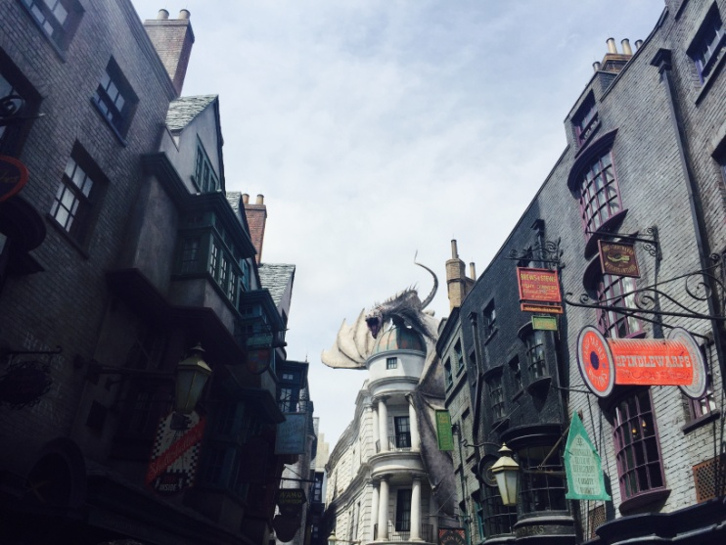

要说这趟出国对祖国有什么贡献的话，大概意义最大的就是加入了中国民乐团，凭借我多年不练习生疏的技艺和刻苦的排练，也是收到了很多美国观众的热情掌声欢呼声。其中一场还是和美国音乐教父，funk音乐创始人同台，收获的不止是舞台上的掌声更是美国人对中国文化的肯定和赞赏，这是最让我觉得欣慰的事。
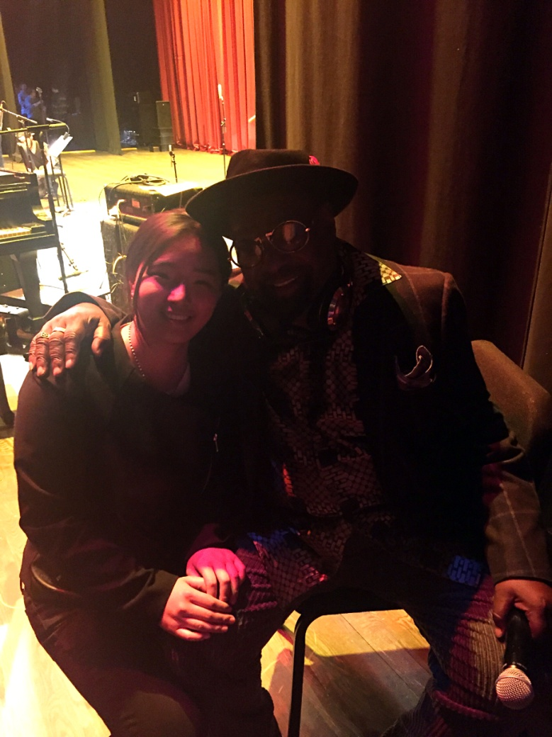
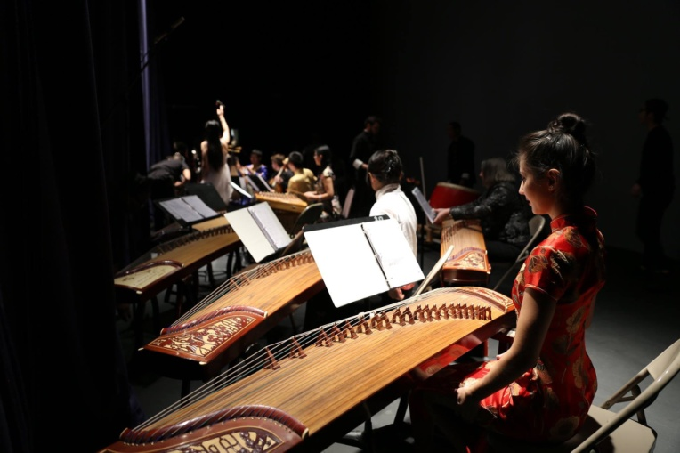
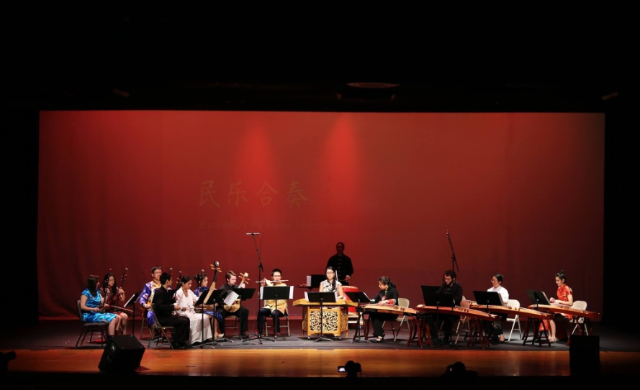

总之，佛罗里达州的留学之行，是我一生最宝贵的记忆，也是我人生最快的成长。愿蓝天碧海，我们都能展翅翱翔。
